有机化学实验汇总资料
- 含有杂质的工业乙醇的蒸馏
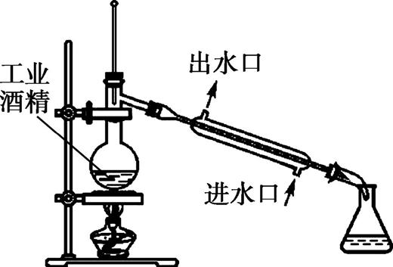

①需检查装置的气密性。②需加碎瓷片，防暴沸。
④冷却水下进上出。⑤先往冷凝器中通入冷却水，再加热烧瓶。
⑥96%乙醇和4%水中水分的除去方法是向混合液中加入生石灰，再蒸馏。

2. 苯甲酸的重结晶
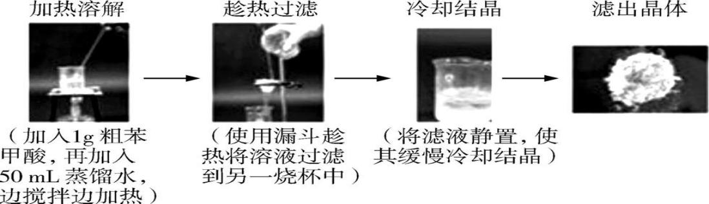
粗苯甲酸的状态为白色晶体并有黄色杂质。观察滤液冷却时的实验现象：有细小的白色晶体析出。
趁热过滤的目的是防止降温时苯甲酸晶体析出，造成损耗，使产率降低。

3. 乙炔的实验室制取和性质
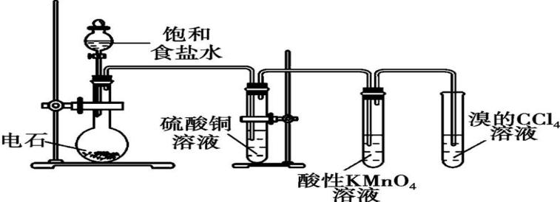
实验 | 现象
将乙炔通入盛有酸性KMnO₄溶液的试管中 | 紫红色褪去
将乙炔通入盛有溴的CCl₄溶液的试管中 | 橙红色褪去，溶液分层，下层为无色油状液体
①制取乙炔时，用饱和食盐水而不直接滴加水的目的是为了减缓电石与水反应的速率。
②气体通入溶液前，先通过CuSO₄溶液除去乙炔中混有的H₂S、PH₃等气体杂质，以防干扰实验。
③乙炔使酸性KMnO₄溶液、溴的CCl₄溶液褪色的原因不同。前者发生氧化反应，后者发生加成反应。
④能使酸性KMnO₄溶液褪色的物质有烯、炔、醇、醛、苯的同系物(如甲苯)、酚。能使溴水褪色的物质有烯、炔、醛、酚。

4. 溴乙烷的水解和消去反应
(1) 溴乙烷中溴元素的检验
卤代烃中卤元素的检验步骤：①加入NaOH水溶液，加热；②加稀硝酸酸化；③加AgNO₃溶液。
加AgNO₃溶液之前一定先加稀硝酸酸化，因为水解后的溶液显碱性，此时直接加AgNO₃溶液，会先生成AgOH沉淀，随即转化为Ag₂O沉淀，对实验造成干扰。

- 溴乙烷与NaOH乙醇溶液的消去反应气体产物的检验
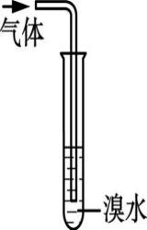
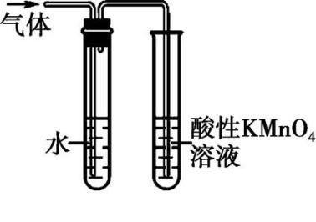

现象：酸性KMnO₄溶液褪色，溴水褪色，下层有无色油状液体生成。
卤代烃的消去产物乙烯的检验，因气体中混有乙醇，乙醇可使酸性KMnO₄溶液褪色而不能使溴水褪色，因而若用酸性KMnO₄溶液检验要先通过水，除去其中的乙醇气体，若用溴水则不需要通过水。
5. 乙醇的消去反应
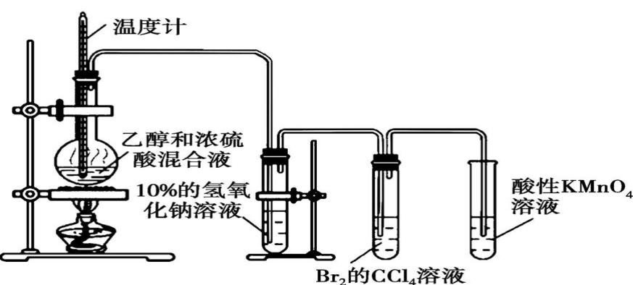

现象：酸性KMnO₄溶液褪色，Br₂的CCl₄溶液褪色。

①温度计要插入到混合溶液中，以便控制溶液的温度。加热混合液，使液体温度迅速升到170 ℃。
②配制乙醇和浓硫酸混合液(体积比约为1∶3)时，先向烧杯中加入乙醇，再将浓硫酸缓慢加入到乙醇中，边加边搅拌。
③气体先通过10%NaOH溶液的目的是除去乙烯中混有的乙醇、CO₂、SO₂等杂质气体，以免干扰实验。
④乙烯使酸性KMnO₄溶液、溴的CCl₄溶液褪色的原因不同，前者是发生了氧化反应，后者是发生了加成反应。KMnO₄溶液能将乙烯氧化成CO₂气体，因而酸性KMnO₄溶液不可用于除去CH₄中的C₂H₄，只能用于鉴别烷烃和烯烃；而溴水既可用于鉴别烷烃和烯烃，又可用来除去甲烷中的乙烯。

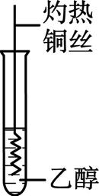
6. 乙醇的氧化反应

(1) 催化氧化
现象：铜丝在酒精灯上灼烧，铜丝由红色变为黑色。伸入乙醇中，黑色又变为红色。试管中产生刺激性气味的气体。(反复操作)
①铜丝下端绕成螺旋状，可以增大接触面积，加快反应速率。
②铜丝在乙醇的氧化中起催化作用(参加反应)2Cu+O₂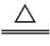2CuO， CH₃CH₂OH+CuO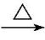CH₃CHO+H₂O+Cu。

- 强氧化剂氧化
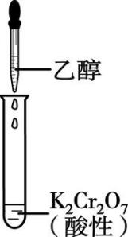

现象：溶液由橙黄色变为绿色。
乙醇被K₂CrO₇酸性溶液氧化，其氧化过程分两步，第一步氧化成乙醛，
第二步乙醛继续被氧化成乙酸。引申：乙醇可以使酸性KMnO₄溶液褪色。

7. 苯酚的性质
实验 | 现象
(1) 向盛有少量苯酚晶体的试管中加入2 mL 蒸馏水，振荡试管 | 变浑浊
(2) 向试管中逐滴加入NaOH稀溶液 | 变澄清
(3) 再向试管中加入稀盐酸或通入CO₂ | 又出现浑浊
(4) 向盛有少量苯酚稀溶液的试管中逐滴加入饱和溴水，边加边振荡 | 生成白色沉淀
(5) 向盛有少量苯酚溶液的试管中滴加几滴FeCl₃溶液 | 溶液显紫色
①苯酚与溴水反应时，苯环上羟基邻位、对位的H被取代，每取代1 mol H，消耗1 mol Br₂。
②2，4，6-三溴苯酚难溶于水，但易溶于苯，所以苯中含有苯酚，不能用溴水除杂，应该用NaOH溶液，然后分液。

- 乙醛的银镜反应
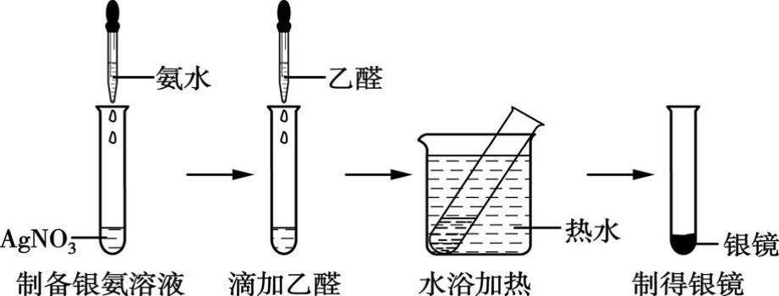

制备银氨溶液：向AgNO₃溶液中滴入稀氨水，边加边振荡，至最初产生的沉淀恰好溶解为止。
①振荡后置于热水浴中需静置。
②有机实验中需要水浴加热的实验有：银镜反应、苯的硝化、乙酸乙酯的水解、蔗糖的水解、酚醛树脂的制取。

9. 乙醛与新制Cu(OH)₂的反应
在试管中加入10%的NaOH溶液2 mL，滴入2%的CuSO₄溶液4~6滴，得到新制的Cu(OH)₂，振荡后加入乙醛溶液0.5 mL，加热至沸腾。
现象：有红色沉淀生成。
本实验中成功的关键是新制的Cu(OH)₂中含有过量的NaOH，保证显碱性。
10. 验证乙酸、碳酸和苯酚溶液的酸性强弱
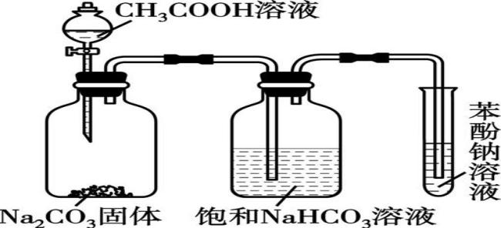

实验装置如下：
乙酸具有挥发性，CO₂中会混有乙酸蒸气，因而必须要用
饱和NaHCO₃溶液除去乙酸，以防对实验造成干扰。

11. 乙醇和乙酸的酯化反应
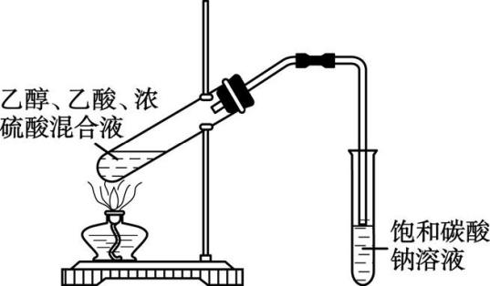
①试剂加入顺序是先醇后酸：在一支试管中加入乙醇，然后边振荡试管边慢慢加入浓硫酸和乙酸。
②加热时先小火再大火，小火是缓慢加热，既可加快反应速率，又可减少乙醇和乙酸的挥发。大火加热的目的是蒸出乙酸乙酯。
③导管末端接近液面而未伸入液面下的目的是防倒吸。
④饱和碳酸钠溶液的作用是吸收乙醇，中和乙酸，降低乙酸乙酯的溶解度，便于析出。
⑤除乙酸乙酯中的乙酸，用饱和碳酸钠溶液，然后分液即可，不能用NaOH溶液。
- 检验蔗糖的水解产物是否具有还原性
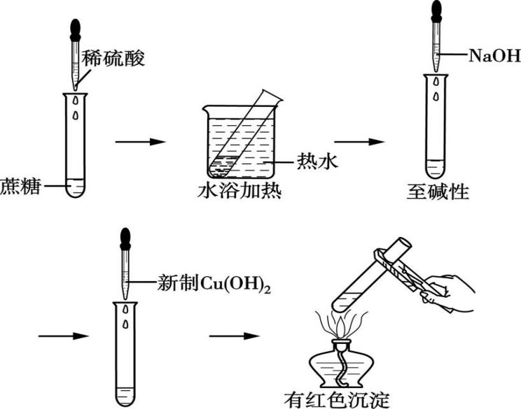

加入新制的Cu(OH)₂或银氨溶液之前需先加入NaOH使溶液呈碱性，否则会导致实验失败。

13. 蛋白质的盐析
分别往鸡蛋清溶液中加入饱和的(NH₄)₂SO₄和Na₂SO₄溶液，均有沉淀生成，往沉淀中加入蒸馏水，沉淀溶解。
解释：蛋白质在轻金属盐中因溶解度降低而析出，但不影响蛋白质的活性。采用多次盐析和溶解，可以分离提纯蛋白质。

14. 蛋白质的变性
在两支试管里均加入鸡蛋清溶液，给一支试管加热，向另一支试管中加入少量乙酸铅溶液。
现象：两支试管中均有沉淀。加入蒸馏水，沉淀均不溶解。
解释：蛋白质受热到一定温度就会凝结，加入乙酸铅会生成沉淀。除加热外，紫外线、X射线、强酸、强碱、重金属盐以及一些有机物(醇、醛等)均能使蛋白质变性，蛋白质变性后，不仅失去了原有的可溶性，同时也失去了生理活性，是不可逆的。

15. 颜色反应
往鸡蛋清溶液中滴入数滴浓硝酸，微热。
结论：蛋白质溶液中加入浓硝酸后变黄色，某些蛋白质(含有苯基)与浓硝酸能发生颜色反应。

